2.3 Matematika va mantiqiy fikrlash
3-Mashg‘ulot: Matematika darslarida mantiqiy topshiriqlarni kichik guruhlarda ishlash orqali tushuntirish.
Mashg‘ulot maqsadlari:
- O‘rganishdagi to‘siqlarni aniqlaydi.
- Qulay sharoit yaratish usullari va qobiliyatni aniqlash yo‘llarini aytib beradi.
- Alohida ta’lim olishga ehtiyoji hamda, nogironligi bor ta’lim oluvchilarni matematik qobiliyatlarini vaziyatlar orqali tahlil qiladi.

Materiallar:
- Taqdimot; flipchart;
- Qalamlar, stikerlar; markerlar
- tarqatma materiallar.
Mashg‘ulot haqida ma’lumot (2 daqiqa)
1.Fasilitator so‘zi:
“Mа’lumki, mаtemаtikа fаni inson аqlini сhаrхlауdi, diqqаtini rivojlаntirаdi, ko‘zlаngаn mаqsаdgа erishish uсhun qаt’iуаt vа irodаni tаrbiуаlауdi, аlgoritmik tаrzdа tаrtib-intizomlilikkа o‘rgаtаdi vа eng muhimi mulohаzа уuritishgа сhorlауdi hаmdа tаfаkkurni kengауtirаdi. Muhtаrаm Рrezidentimiz Sh.M.Mirziуoуev tа’kidlаgаnidek, “Mаtemаtikа hаmmа fаnlаrgа аsos. Bu fаnni уахshi bilgаn bolа аqlli, keng tаfаkkurli bo‘lib o‘sаdi, istаlgаn sohаdа muvаffаqiуаtli ishlаb ketаdi”
2. Tinglovchilardan savollar bor yo‘qligi so‘raladi.
Mashg‘ulot maqsadi (2 daqiqa)
Mashg‘ulot maqsadlarini tinglovchilar bilan muhokama qilinadi.
“Qo‘l berib ko‘rishish” o‘yini
(5 daqiqa)
Fasilitator so‘zi:
1.Tinglovchilardan bu o‘yin haqida bilishlarini so‘raladi. O‘yin jarayoni tushuntiriladi.
2. O‘yinni o‘tkazish jarayoni:
- Har bir ishtirokchi bir daqiqa vaqt ichida bir necha ishtirokchilar bilan qo‘l berib ko‘rishishi kerak.
- Har bir ko‘rishgan ishtirokchilarini ko‘zlariga qarashni va kulib o‘z ismlarini aytisjlari kerak bo‘ladi.
- O‘yinni boshlash haqida ko‘rsatma berilgandan so‘ng tinglovchilar xona bo‘ylab yurishni boshlaydilar.
- O‘yin vaqti tugagani e’lon qilinadi.
- Tinglovchilardan necha nafar ishtirokchi bilan qo‘l berib ko‘rishganlari so‘raladi.
- Tinglovchilardan o‘z joylarini egallashlari so‘raladi.
- Bu sonni ular hayotida qanday faktlar bilan bog‘lash mumkinligi so‘raladi.

Fasilitator so‘zi:
“Bu - o‘quvchilar bir-birlarini bilib olishlari va do‘stona aloqa o‘rnatishlari uchun sinf xonasida o‘ynash mumkin bo‘lgan o‘yindir.”
Dars jarayonida bu mashqdan qachan va qanday o‘rinlarda foydalanish mumkinligi so‘raladi.

Nima birlashtiradi? mashqi (5 daqiqa):

1.Tinglovchilardan bu mashq haqida bilishlarini so‘raladi.
Fasilitator so‘zi: “Hozir ekranda ikkita rasm ko`rsataman siz bu rasmlarni nima birlashtirib turganini jamoangiz bilan muhokama qilib fikringizni aytishingiz kerak bo‘ladi.”

2. Mashqni bajarish jarayoni:
- Ekranda navbat bilan ikkitadan rasm ko‘rsatiladi. Masalan, qalam va raketa, lug'at va zebra, Santa Klaus va elektropoezd, quyosh va matras va boshqalar
- Tinglovchilar guruhda muhokama qilib javoblarini aytadilar.
Fasilitator so‘zi: “Nima birlashtiradi? Mashqi orqali o‘qituvchi sinfda o‘quvchilar bilan birga bajarganda har bir o‘quvchi narsalarni turli xil tasavvur qila olishlarini , ikki narsani bir xil xususiyatini aniqlashlarini bilib oladi”
Savol:
- Dars davomida qachon “Nima birlashtiradi” mashqidan foydalanish mumkin?
- Undan foydalanish orqali o‘quvchilarni qanday xususiyatlarini aniqlash mumkin?
- Alohida ta’limga ehtiyoji bor o‘quvchilar uchun uni qanday joriy etgan bo‘lar edingiz?
Tinglovchilar javoblari tinglanadi.
Matematik qobiliyat va uni rivojlantirish; (5 daqiqa)
Fasilitator so‘zi: Matematika haqida ma’lumot (1- ilova)

Bo‘sh joyni to‘ldir mashqi: (3 daqiqa) (2- ilova)
Fasilitator so‘zi:
Berilgan tarqatmadagi bo‘sh joylarni to‘ldiring.
Yoningizdagi sherigingizga eng yoqqan javobni o‘qib bering.

- Darslikdagi ______________topshiriqlarni o‘quvchi qobiliyatini rivojlantirish uchun hizmat qiladi.
- O‘quvchi qobiliyatini rivojlantirish uchun darsda darslikdan tashqari _________________ topshiriqlar yoki mashqlar kerak?
- Alohida ta’lim ehtiyoji bor o‘quvchilarga topshiriqlarni berish
a)____________________________
b)____________________________ yo‘llari mavjudmi?
Fasilitator so‘zi:
Bu mashqni sinf xonasida o‘quvchilar bilan qanday o‘tkazish mumkin?
Yaqin rivojlanish zonasi; (5 daqiqa)
1. Fasilitator so‘zi:
“Vygotskiyning yaqin rivojlanish zonasi”1(qo‘shimcha ma’lumotlar ilovasiga qaralsin “Vygotsky’s Zone of Proximal Development”)
“Bolalar turli yo‘llar bilan va turli tezlikda o‘rganadi. Siz o‘qituvchilarni tayyorlash kurslarida “Vygotskiyning yaqin rivojlanish zonasi” (YRZ) haqida o‘rgangan bo‘lishingiz mumkin. Soddaroq qilib aytganda, yaqin rivojlanish zonasi bu bolaning mustaqil ravishda bajara oladigan va umuman bajara olmaydigan narsalari orasidagi bo‘shliq hisoblanadi. Bolalar bu “zona”da o‘qituvchi yoki ko‘proq bilimga ega bo‘lgan tengdoshi yordamida muammoni hal qilish orqali o‘rganadi.
“Bu turdagi yordamni “skaffold” deb ataymiz. “Skaffold” (“Havoza”) bu o‘quvchilarga o‘rganish jarayonida beriladigan yordam hisoblanadi. O‘qituvchi o‘quvchilar o‘rganib, ko‘nikmalarini rivojlantirganda ko‘rsatma va yordamni asta-sekin kamaytiradi”.
“Skaffold” yoki darajalangan qo‘llab quvvatlashni taqdim etish orqali o‘qituvchilar o‘quvchilarga ular mustaqil ravishda amalga oshiraolmaydigan narsalarga erishishga yordam berishi mumkin. Siz “yaqin rivojlanish zonasi” haqida inkluziv bo‘lmagan sinfni hisobga olib o‘rgangan bo‘lsangizda, bu inkluziv ta’limni amalga oshirishda ham nihoyatda muhim hisoblanadi
O‘qituvchilar nogironligi yoki alohida ta’limga ehtiyoji bor o‘quvchilar uchun mavzuni yanada tushunarli qilish uchun sharoitni qulaylashtirish ustida bosh qotiradi. Sharoit yaratish natijasida kutilayotgan ta’lim natijalari o‘zgarmaydi, aksincha, o‘quvchilarga mavzuni o‘rganish va o‘z bilimlarini namoyish qilishning muqobil usullari beriladi”.
“Sharoit yaratishning ba’zi usullari quyidagilarni o‘z ichiga oladi:
a. matnni o‘qish o‘rniga audio yozuvlarni tinglash;
b. sahifadagi topshiriqlar sonini kamaytirish;
c. javoblarni yozma shaklda emas, og‘zaki shaklda berish;
d. sinovlarni boshqacha muhitda, masalan,
chalg‘ituvchi narsalar kamroq bo‘lgan tinchroq
xonada bajarish;
e. vazifani bajarish uchun ko‘proq vaqt berish.
Savol:
1. Bu usul haqida yana nimalarni ayta olasiz?
2. Bu usuldan foydalanish orqali o‘ituvchi qanday qulaylik va qiyinchiliklarga uchraydi deb o‘ylaysiz?
3. Mazmunni yoki murakkablik darajasini
o‘zgartirmasdan mavzuni yanada tushunarli qilish uchun sharoitni qulaylashtirishning qanday usullarini o‘ylab topa olasiz?
Vaziyatlar tahlili mashqi (16 daqiqa)
Tinglovchilarga 2- sinf o‘quvchisi Samir haqida ma’lumot beriladi.
Bu ma’lumotga tayangan holda YRZ qo‘llab qanday yordam berish mumkin ekanligi so‘raladi.
Fasilitator so‘zi:
Samir 2-sinf oʻquvchisi boʻlib, shijoatga toʻla bola. Baʼzan oʻz his-tuygʻularini boshqarishga
qiynalib, kayfiyati oʻzgaruvchan boʻlishi mumkin va bu juda koʻp eʻtibor talab qiladi. Samir sport bilan shug‘ullanish va sinfdoshlari bilan o‘ynashni yaxshi koʻradi. U — kinestetik va taktil, yaʼni ushlab koʻrish orqali oʻrganadigan oʻquvchi. Samirning oʻqish va matematik qobiliyatlari yoshiga mos keladi. Lekin u matematika darsida masalalarni tushunishga yechim yo‘lini topishga qiynaladi.
Mashq bajarish jarayoni:
- 2 daqiqa vaqt davomida tinglovchilar avval yakka tartibda qanday qilib Samirda matematik qobiliyatni rivojlantirish yo‘llarini aniqlaydilar.
- 2 daqiqa vaqt davomida o‘zlari tayyorlagan usullarni guruh a’zolari bilan muhokama qiladilar.
- 2 daqiqa vaqt davomida har bir guruh a’zolari muhokamadan Samirga dars jarayonida qobiliyatlarini inobatga olgan holda qanday matematik iqtidorini rivojlantirish yo‘llari tanlab oladilar.
- Tanlab olgan yo‘llarini o‘qib beradilar.

Fasilitator so‘zi:

“Barcha o‘quvchilarni ular allaqachon mustaqil ravishda amalga oshira oladiganlaridan boshqa yangiliklarga undashni, shu bilan birga ularga muvaffaqiyat qozonish uchun “skaffold” usulini taqdim etishni mumkin. Shu yo‘l orqali ularning o‘rganishini qo‘llab-quvvatlaymiz va qobiliyatini rivojlantiramiz”.
Yuqori bilim darajasini belgilovchi savollar. (6 daqiqa)
Tinglovchilarga o‘quvchilarni qobiyiyatlarini rivojlantirish yo‘llarini har bir darsda tizimli ravishda tashkil etish kerakligi unda esa berilayotgan topshiriq va savollar muhim ekanligi aytiladi.
Fasilitator so‘zi:
Yuqori bilim darajasini belgilovchi savollar
1-daraja: Eslay olish
E’tibor quyidagilarga qaratiladi:
● Faktlar
● Ma’lumot● Tafsilotlar va jarayonlar
2-daraja: Ko‘nikma/kontseptsiya
E’tibor quyidagilarga qaratiladi:
● Kontseptual bilimlarni hazm qilish
● Taqqoslash va qarama-qarshi qiyoslash
● Faktlarni talqin qilish
3-daraja: Strategik fikrlash
E’tibor quyidagilarga qaratiladi:
● Chuqur bilimga asoslangan fikr yuritish
● Fikrlarni tushunish va ratsionalizatsiya qilish (asoslash)
● Argumentni tasdiqlovchi dalillar keltirish
4-daraja: Keng fikrlash
E’tibor quyidagilarga qaratiladi:
● Vaqt uzra rejalashtirish, murakkab fikrlash va eksperimental dizaynni qo‘llash
● Bir nechta aloqalarni o‘rnatish, g‘oyalarni mazmun sohasiga bog‘lash
● Yechim uchun yondashuvni tanlash

Moslikni top mashqi: (6 daqiqa)
Fasilitator so‘zi:
Konvertda savollar berilgan siz ularni 4 ta darajaga moslashtirishingiz kerak bo‘ladi.
Mashqni bajarish jarayoni:
- Konvert guruhga tarqatiladi.
- A4 qog‘ozga berilgan savollarni yopishtiradilar
- To‘g‘ri javobni doskadan tekshiradilar.

Fasilitator so‘zi:
Dars jarayonida bu mashqdan qachan va qanday o‘rinlarda foydalanish mumkinligi so‘raladi.

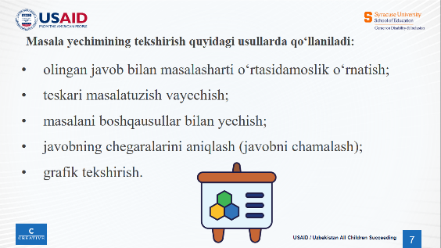

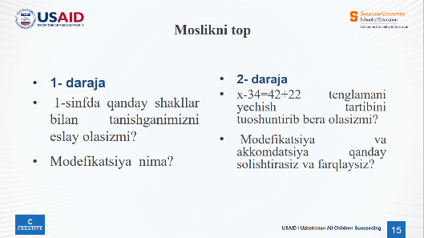

3,2,1 Guruh ishi (20 daqiqa)
Matematika darsi misolida o‘quvchilarni qobiliyatlarini rivojlantirish maqsadida “Yuqori bilim darajasi” savollaridan foydalanib tahlil qilish.
Fasilitator so‘zi:
Matematika darsligidan o‘quvchi qobilyatini rivojlantirishga qaratilgan topshiriqlardan 1 ta toping, unga to‘siq bo‘luvchi 2ta holatni ko‘rsating. To‘siqni yechishga 3 ta misol keltiring.
- Mashqni bajarish jarayoni:
  - Tinglovchilarga flipchart, qalamlar, stikerlar, markerlar tarqatiladi.
  - 2 ta guruh iqtidorli o‘quvchilar uchun fikr beradilar. 2ta guruh alohida ta’limga ehtiyoji bor o‘quvchilar uchun fikr beradilar.
  - 10 daqiqa davomida guruhda darslikdan o‘quvchi qobiliyatini rivojlantiruvchi mashqlardan 1 ta topib yozadilar.
  - O‘quvchiga darsda qobilyatni rivojlanishiga to‘siq bo‘ladigan 2 ta misolni yozadilar,
  - O‘quvchi qobilyatini rivojlantirish darslikdan tashqari to‘siqqa yechim bo‘la oladigan tajribadan 3 ta misollar keltiriladi.
  - 5 daqiqa davomida guruhlar boshqa o‘zlariniki kabi bajarilgan guruh ishini ko‘radilar.
  - Agar guruhda ularga yoqqan fikr berilgan bo‘lsa belgi qo‘yadilar.
  - Agar guruhda ularga yoqmagan fikr berilgan bo‘lsa izoh qoldiradilar.

Fasilitator so‘zi:
Har bir darsda barcha o‘quvchilar uchun topshiriqni bajarishga imkoniyat va qobilyatini rivojlantirish uchun imkoniyat berish lozim.
Savol: bu mashqni sinf xonasida o‘quvchilar bilan qanday o‘tkazish mumkin bo‘ladi?

Mashg‘ulot yakuni: (5 daqiqa):
Tinglovchilarga tarqatma tarqatiladi. Unda mustaqil topshiriq bugungi mashg‘ulotdan foydalanib o‘quvchilar qobiyatlarini rivojlantirish bo‘yicha tushunganlari asosida savollarni shablonda berilgan tartibda YBD savollaridan foydalangan holda tuzadilar va unga javob beradilar.
Mashg‘ulot haqida ma’lumot (2 daqiqa)
1.Fasilitator so‘zi:
“Mа’lumki, mаtemаtikа fаni inson аqlini сhаrхlауdi, diqqаtini rivojlаntirаdi, ko‘zlаngаn mаqsаdgа erishish uсhun qаt’iуаt vа irodаni tаrbiуаlауdi, аlgoritmik tаrzdа tаrtib-intizomlilikkа o‘rgаtаdi vа eng muhimi mulohаzа уuritishgа сhorlауdi hаmdа tаfаkkurni kengауtirаdi. Muhtаrаm Рrezidentimiz Sh.M.Mirziуoуev tа’kidlаgаnidek, “Mаtemаtikа hаmmа fаnlаrgа аsos. Bu fаnni уахshi bilgаn bolа аqlli, keng tаfаkkurli bo‘lib o‘sаdi, istаlgаn sohаdа muvаffаqiуаtli ishlаb ketаdi”
2. Tinglovchilardan savollar bor yo‘qligi so‘raladi.
Mashg‘ulot maqsadi (2 daqiqa)
Mashg‘ulot maqsadlarini tinglovchilar bilan muhokama qilinadi.
“Qo‘l berib ko‘rishish” o‘yini
(5 daqiqa)
Fasilitator so‘zi:
1.Tinglovchilardan bu o‘yin haqida bilishlarini so‘raladi. O‘yin jarayoni tushuntiriladi.
2. O‘yinni o‘tkazish jarayoni:
- Har bir ishtirokchi bir daqiqa vaqt ichida bir necha ishtirokchilar bilan qo‘l berib ko‘rishishi kerak.
- Har bir ko‘rishgan ishtirokchilarini ko‘zlariga qarashni va kulib o‘z ismlarini aytisjlari kerak bo‘ladi.
- O‘yinni boshlash haqida ko‘rsatma berilgandan so‘ng tinglovchilar xona bo‘ylab yurishni boshlaydilar.
- O‘yin vaqti tugagani e’lon qilinadi.
- Tinglovchilardan necha nafar ishtirokchi bilan qo‘l berib ko‘rishganlari so‘raladi.
- Tinglovchilardan o‘z joylarini egallashlari so‘raladi.
- Bu sonni ular hayotida qanday faktlar bilan bog‘lash mumkinligi so‘raladi.

Fasilitator so‘zi:
“Bu - o‘quvchilar bir-birlarini bilib olishlari va do‘stona aloqa o‘rnatishlari uchun sinf xonasida o‘ynash mumkin bo‘lgan o‘yindir.”
Dars jarayonida bu mashqdan qachan va qanday o‘rinlarda foydalanish mumkinligi so‘raladi.

Nima birlashtiradi? mashqi (5 daqiqa):

1.Tinglovchilardan bu mashq haqida bilishlarini so‘raladi.
Fasilitator so‘zi: “Hozir ekranda ikkita rasm ko`rsataman siz bu rasmlarni nima birlashtirib turganini jamoangiz bilan muhokama qilib fikringizni aytishingiz kerak bo‘ladi.”

2. Mashqni bajarish jarayoni:
- Ekranda navbat bilan ikkitadan rasm ko‘rsatiladi. Masalan, qalam va raketa, lug'at va zebra, Santa Klaus va elektropoezd, quyosh va matras va boshqalar
- Tinglovchilar guruhda muhokama qilib javoblarini aytadilar.
Fasilitator so‘zi: “Nima birlashtiradi? Mashqi orqali o‘qituvchi sinfda o‘quvchilar bilan birga bajarganda har bir o‘quvchi narsalarni turli xil tasavvur qila olishlarini , ikki narsani bir xil xususiyatini aniqlashlarini bilib oladi”
Savol:
- Dars davomida qachon “Nima birlashtiradi” mashqidan foydalanish mumkin?
- Undan foydalanish orqali o‘quvchilarni qanday xususiyatlarini aniqlash mumkin?
- Alohida ta’limga ehtiyoji bor o‘quvchilar uchun uni qanday joriy etgan bo‘lar edingiz?
Tinglovchilar javoblari tinglanadi.
Matematik qobiliyat va uni rivojlantirish; (5 daqiqa)
Fasilitator so‘zi: Matematika haqida ma’lumot (1- ilova)

Bo‘sh joyni to‘ldir mashqi: (3 daqiqa) (2- ilova)
Fasilitator so‘zi:
Berilgan tarqatmadagi bo‘sh joylarni to‘ldiring.
Yoningizdagi sherigingizga eng yoqqan javobni o‘qib bering.

- Darslikdagi ______________topshiriqlarni o‘quvchi qobiliyatini rivojlantirish uchun hizmat qiladi.
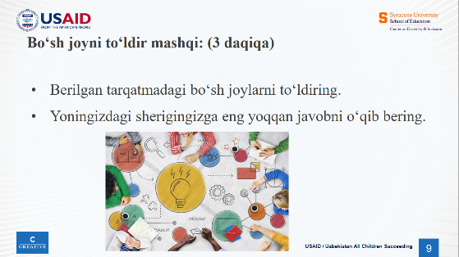
- O‘quvchi qobiliyatini rivojlantirish uchun darsda darslikdan tashqari _________________ topshiriqlar yoki mashqlar kerak?
- Alohida ta’lim ehtiyoji bor o‘quvchilarga topshiriqlarni berish
a)____________________________
b)____________________________ yo‘llari mavjudmi?
Fasilitator so‘zi:
Bu mashqni sinf xonasida o‘quvchilar bilan qanday o‘tkazish mumkin?
Yaqin rivojlanish zonasi; (5 daqiqa)
1. Fasilitator so‘zi:
“Vygotskiyning yaqin rivojlanish zonasi”1(qo‘shimcha ma’lumotlar ilovasiga qaralsin “Vygotsky’s Zone of Proximal Development”)
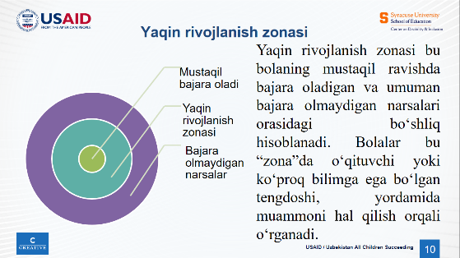
“Bolalar turli yo‘llar bilan va turli tezlikda o‘rganadi. Siz o‘qituvchilarni tayyorlash kurslarida “Vygotskiyning yaqin rivojlanish zonasi” (YRZ) haqida o‘rgangan bo‘lishingiz mumkin. Soddaroq qilib aytganda, yaqin rivojlanish zonasi bu bolaning mustaqil ravishda bajara oladigan va umuman bajara olmaydigan narsalari orasidagi bo‘shliq hisoblanadi. Bolalar bu “zona”da o‘qituvchi yoki ko‘proq bilimga ega bo‘lgan tengdoshi yordamida muammoni hal qilish orqali o‘rganadi.
“Bu turdagi yordamni “skaffold” deb ataymiz. “Skaffold” (“Havoza”) bu o‘quvchilarga o‘rganish jarayonida beriladigan yordam hisoblanadi. O‘qituvchi o‘quvchilar o‘rganib, ko‘nikmalarini rivojlantirganda ko‘rsatma va yordamni asta-sekin kamaytiradi”.
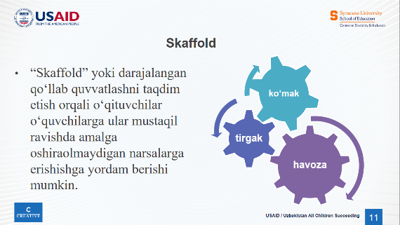
“Skaffold” yoki darajalangan qo‘llab quvvatlashni taqdim etish orqali o‘qituvchilar o‘quvchilarga ular mustaqil ravishda amalga oshiraolmaydigan narsalarga erishishga yordam berishi mumkin. Siz “yaqin rivojlanish zonasi” haqida inkluziv bo‘lmagan sinfni hisobga olib o‘rgangan bo‘lsangizda, bu inkluziv ta’limni amalga oshirishda ham nihoyatda muhim hisoblanadi
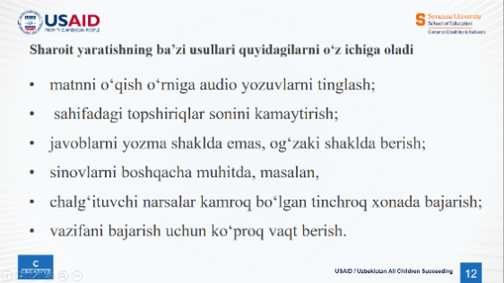
O‘qituvchilar nogironligi yoki alohida ta’limga ehtiyoji bor o‘quvchilar uchun mavzuni yanada tushunarli qilish uchun sharoitni qulaylashtirish ustida bosh qotiradi. Sharoit yaratish natijasida kutilayotgan ta’lim natijalari o‘zgarmaydi, aksincha, o‘quvchilarga mavzuni o‘rganish va o‘z bilimlarini namoyish qilishning muqobil usullari beriladi”.
“Sharoit yaratishning ba’zi usullari quyidagilarni o‘z ichiga oladi:
a. matnni o‘qish o‘rniga audio yozuvlarni tinglash;
b. sahifadagi topshiriqlar sonini kamaytirish;
c. javoblarni yozma shaklda emas, og‘zaki shaklda berish;
d. sinovlarni boshqacha muhitda, masalan,
chalg‘ituvchi narsalar kamroq bo‘lgan tinchroq
xonada bajarish;
e. vazifani bajarish uchun ko‘proq vaqt berish.
Savol:
1. Bu usul haqida yana nimalarni ayta olasiz?
2. Bu usuldan foydalanish orqali o‘ituvchi qanday qulaylik va qiyinchiliklarga uchraydi deb o‘ylaysiz?
3. Mazmunni yoki murakkablik darajasini
o‘zgartirmasdan mavzuni yanada tushunarli qilish uchun sharoitni qulaylashtirishning qanday usullarini o‘ylab topa olasiz?
Vaziyatlar tahlili mashqi (16 daqiqa)
Tinglovchilarga 2- sinf o‘quvchisi Samir haqida ma’lumot beriladi.
Bu ma’lumotga tayangan holda YRZ qo‘llab qanday yordam berish mumkin ekanligi so‘raladi.
Fasilitator so‘zi:
Samir 2-sinf oʻquvchisi boʻlib, shijoatga toʻla bola. Baʼzan oʻz his-tuygʻularini boshqarishga
qiynalib, kayfiyati oʻzgaruvchan boʻlishi mumkin va bu juda koʻp eʻtibor talab qiladi. Samir sport bilan shug‘ullanish va sinfdoshlari bilan o‘ynashni yaxshi koʻradi. U — kinestetik va taktil, yaʼni ushlab koʻrish orqali oʻrganadigan oʻquvchi. Samirning oʻqish va matematik qobiliyatlari yoshiga mos keladi. Lekin u matematika darsida masalalarni tushunishga yechim yo‘lini topishga qiynaladi.
Mashq bajarish jarayoni:
- 2 daqiqa vaqt davomida tinglovchilar avval yakka tartibda qanday qilib Samirda matematik qobiliyatni rivojlantirish yo‘llarini aniqlaydilar.
- 2 daqiqa vaqt davomida o‘zlari tayyorlagan usullarni guruh a’zolari bilan muhokama qiladilar.
- 2 daqiqa vaqt davomida har bir guruh a’zolari muhokamadan Samirga dars jarayonida qobiliyatlarini inobatga olgan holda qanday matematik iqtidorini rivojlantirish yo‘llari tanlab oladilar.
- Tanlab olgan yo‘llarini o‘qib beradilar.

Fasilitator so‘zi:

“Barcha o‘quvchilarni ular allaqachon mustaqil ravishda amalga oshira oladiganlaridan boshqa yangiliklarga undashni, shu bilan birga ularga muvaffaqiyat qozonish uchun “skaffold” usulini taqdim etishni mumkin. Shu yo‘l orqali ularning o‘rganishini qo‘llab-quvvatlaymiz va qobiliyatini rivojlantiramiz”.
Yuqori bilim darajasini belgilovchi savollar. (6 daqiqa)
Tinglovchilarga o‘quvchilarni qobiyiyatlarini rivojlantirish yo‘llarini har bir darsda tizimli ravishda tashkil etish kerakligi unda esa berilayotgan topshiriq va savollar muhim ekanligi aytiladi.
Fasilitator so‘zi:
Yuqori bilim darajasini belgilovchi savollar
1-daraja: Eslay olish
E’tibor quyidagilarga qaratiladi:
● Faktlar
● Ma’lumot● Tafsilotlar va jarayonlar
2-daraja: Ko‘nikma/kontseptsiya
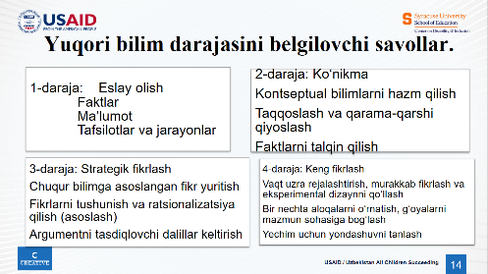
E’tibor quyidagilarga qaratiladi:
● Kontseptual bilimlarni hazm qilish
● Taqqoslash va qarama-qarshi qiyoslash
● Faktlarni talqin qilish
3-daraja: Strategik fikrlash
E’tibor quyidagilarga qaratiladi:
● Chuqur bilimga asoslangan fikr yuritish
● Fikrlarni tushunish va ratsionalizatsiya qilish (asoslash)
● Argumentni tasdiqlovchi dalillar keltirish
4-daraja: Keng fikrlash
E’tibor quyidagilarga qaratiladi:
● Vaqt uzra rejalashtirish, murakkab fikrlash va eksperimental dizaynni qo‘llash
● Bir nechta aloqalarni o‘rnatish, g‘oyalarni mazmun sohasiga bog‘lash
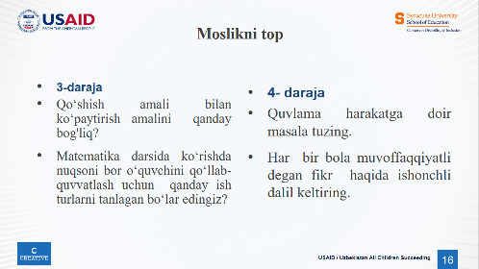
● Yechim uchun yondashuvni tanlash

Moslikni top mashqi: (6 daqiqa)
Fasilitator so‘zi:
Konvertda savollar berilgan siz ularni 4 ta darajaga moslashtirishingiz kerak bo‘ladi.
Mashqni bajarish jarayoni:
- Konvert guruhga tarqatiladi.
- A4 qog‘ozga berilgan savollarni yopishtiradilar
- To‘g‘ri javobni doskadan tekshiradilar.

Fasilitator so‘zi:
Dars jarayonida bu mashqdan qachan va qanday o‘rinlarda foydalanish mumkinligi so‘raladi.

3,2,1 Guruh ishi (20 daqiqa)
Matematika darsi misolida o‘quvchilarni qobiliyatlarini rivojlantirish maqsadida “Yuqori bilim darajasi” savollaridan foydalanib tahlil qilish.
Fasilitator so‘zi:
Matematika darsligidan o‘quvchi qobilyatini rivojlantirishga qaratilgan topshiriqlardan 1 ta toping, unga to‘siq bo‘luvchi 2ta holatni ko‘rsating. To‘siqni yechishga 3 ta misol keltiring.
- Mashqni bajarish jarayoni:
  - Tinglovchilarga flipchart, qalamlar, stikerlar, markerlar tarqatiladi.
  - 2 ta guruh iqtidorli o‘quvchilar uchun fikr beradilar. 2ta guruh alohida ta’limga ehtiyoji bor o‘quvchilar uchun fikr beradilar.
  - 10 daqiqa davomida guruhda darslikdan o‘quvchi qobiliyatini rivojlantiruvchi mashqlardan 1 ta topib yozadilar.
  - O‘quvchiga darsda qobilyatni rivojlanishiga to‘siq bo‘ladigan 2 ta misolni yozadilar,
  - O‘quvchi qobilyatini rivojlantirish darslikdan tashqari to‘siqqa yechim bo‘la oladigan tajribadan 3 ta misollar keltiriladi.
  - 5 daqiqa davomida guruhlar boshqa o‘zlariniki kabi bajarilgan guruh ishini ko‘radilar.
  - Agar guruhda ularga yoqqan fikr berilgan bo‘lsa belgi qo‘yadilar.
  - Agar guruhda ularga yoqmagan fikr berilgan bo‘lsa izoh qoldiradilar.

Fasilitator so‘zi:
Har bir darsda barcha o‘quvchilar uchun topshiriqni bajarishga imkoniyat va qobilyatini rivojlantirish uchun imkoniyat berish lozim.
Savol: bu mashqni sinf xonasida o‘quvchilar bilan qanday o‘tkazish mumkin bo‘ladi?

Mashg‘ulot yakuni: (5 daqiqa):
Tinglovchilarga tarqatma tarqatiladi. Unda mustaqil topshiriq bugungi mashg‘ulotdan foydalanib o‘quvchilar qobiyatlarini rivojlantirish bo‘yicha tushunganlari asosida savollarni shablonda berilgan tartibda YBD savollaridan foydalangan holda tuzadilar va unga javob beradilar.

Ilovalar:

- Ilova
Matematika olamni bilishning asosi bo‘lib, tevarak-atrofda kechayotgan voqea va hodisalarning o‘ziga xos qonuniyatlarini ochib berishda hamda ishlab chiqarish, fan, texnika va texnologiyalarning rivojlanishida muhim ahamiyatga ega. Matematika nafaqat miqdoriy jihatdan baholash, tanqidiy fikrlash va dunyoni bilishning ajralmas qismi, balki o‘quvchilarning har tomonlama rivojlanishi uchun zarur bo‘ladigan obyektlarni tanish, ifodalash, matematik modellashtirish, fazoviy tasavvur, mantiqiy fikrlash va hisoblash ko‘nikmalarini shakllantirishda muhim rol o‘ynaydi.
Ma’lumki o’quvchining mantiqiy tafakkurini o’stiradigan izlanish faoliyati bir qancha bosqichlardan iborat. Masalan, har qanday masalani yechish uning sharti va savoli bilan tanishtirishdan boshlanadi. O’quvchi o’zidagi bilim va tajribaga tayanib masala shartidagi ma’lumotlarga tayanib masala shartidagi ma’lumotlarning o’zaro munosabatlarni topishga harakat qiladi, ya’ni mantiqiy mushohada yuritiladi. Unda masalani yuritish haqida mulohaza vujudga keladi. Shu bilan o’quvchilar yangi bilim oladilar.
Маsаlа yechimini tеkshirа оlish mаlаkаsi. Маsаlа yechimining tеkshirish quyidаgi usullаrdа qo‘llаnilаdi:
a) olingаn jаvоb bilаn mаsаlаshаrti o‘rtаsidаmоslik o‘rnаtish;
b) tеskаri mаsаlаtuzish vаyеchish;
c) mаsаlаni bоshqаusullаr bilаn yеchish;
d) jаvоbning chеgаrаlаrini аniqlаsh (jаvоbni chаmаlаsh);
e) grаfik tеkshirish.
Odatda, kreativlik bolalarning faoliyatida tez-tez ko‘zga tashlansa-da, biroq bu holat bolalarning kelgusida ijodiy yutuqlarni qo‘lga kiritishlarini kafolatlamaydi. Faqatgina ular tomonidan u yoki bu ijodiy ko‘nikma, malakalarni o‘zlashtirishlari zarur degan ehtimolni ifodalaydi . Bolalarda kreativlikni rivojlantirishda quyidagilarga e’tibor qaratish zarur:
• ular tomonidan ko‘p savollar berilishini rag‘batlantirish va bu odatni qo‘llab-quvvatlash; • bolalarning mustaqilligini rag‘batlantirish va ularda javobgarlikni kuchaytirish;
• bolalar tomonidan mustaqil faoliyatning tashkil etilishi uchun imkoniyat yaratish;
• bolalarning qiziqishlariga e’tibor qaratish. Xulosa qilib aytganda,o‘quvchilarning kreativ fikrlash qobiliyatlarini rivojlan-tirishda, eng avvalo, ularning fikrlash qobiliyati va ijodkorligini shakllantirishga eng katta e’tiborni qaratmoq lozim. Zero, kelajak kreativ fikrlovchi yoshlar qo‘lida ekanligi shubhasizdir.

2-ilova

Bo‘sh joyni to‘ldir mashqi:

1. Darslikdagi ____________________________________topshiriqlarni o‘quvchi qobiliyatini rivojlantirish uchun hizmat qiladi.
2. O‘quvchi qobiliyatini rivojlantirish uchun darsda darslikdan tashqari _________________ topshiriqlar yoki mashqlar kerak?
3. Alohida ta’lim ehtiyoji bor o‘quvchilarga topshiriqlarni berish
a)____________________________________________________________
b)____________________________________________________________ yo‘llari mavjudmi?

2-ilova
1-sinfda qanday shakllar bilan tanishganimizni eslay olasizmi?

Modefikatsiya nima?

x-34=42+22 tenglamani yechish tartibini tuoshuntirib bera olasizmi?

Modefikatsiya va akkomdatsiya qanday solishtirasiz va farqlaysiz?

Qo‘shish amali bilan ko‘paytirish amalini qanday bog'liq?

Matematika darsida ko‘rishda nuqsoni bor o‘quvchini qo‘llab-quvvatlash uchun qanday ish turlarni tanlagan bo‘lar edingiz?

Quvlama harakatga doir masala tuzing.

Har bir bola muvoffaqqiyatli degan fikr haqida ishonchli dalil keltiring.

3-ilova
1-daraja: Eslay olish

___________________________________ni qanday ta’riflagan bo‘lardingiz?
2-daraja: Ko‘nikma/kontseptsiya

_______________ va _____________ qanday solishtirasiz va qiyoslaysiz?

3-daraja: Strategik fikrlash

__________________________ni qo‘llab-quvvatlash uchun qaysi faktlarni tanlagan bo‘lardingiz?

4-daraja: Keng fikrlash

___________________________________ haqida ishonchli dalil keltiring?

Qo‘shimcha foydalanish uchun adabiyotlar

- Алиев Н. (2021). Boshlang‘ich sinf o‘quvchilarining matematik savodxonligini oshirish. Общество и инновации, 2(4/S), 495-501.
- Doniyarov M. (2021). Boshlang‘ich sinf o‘quvchilarining bilim samaradorligini oshirishda ta’limiy o‘yinlarning roli. Журнал инновации в начальном образовании, 2 (Архив№ 3).
- Matematika darslarida o‘quvchilarning mantiqiy fikrlash qobiliyatlarini shakllantirish vositalari. Журнал математики и информатики, 2(2). 5
- Jo‘rayev A.Q Ontogenetik taraqqiyotda etnopsixologik tarbiyaning ahamiyati
https://doi.org/10.5281/zenodo.7999972
- Blum taksanomiyasi
- Mamadjanova N.R Raqamlashtirish davrida boshlang‘ich ta’lim o‘qituvchilari faoliyatining boshqaruvini takomillashtirish.

Mustaqil ta’lim :

- O‘quvchilar qobiyatlarini rivojlantirish bo‘yicha YBD savollaridan foydalangan holda, ilovada berilgan tartibda savollar tuzish.
- O‘quvchining matematik qobiliyatlarini rivojlantiruvchi 5 xil topshiriqlar jamlanmasini tuzish.

Nasorat savollari:

Quyida berilgan savollar orasidan keng fikrlash 4-darajaga misol bo‘la oladiganlarini tanlang.
1. Tuproqni unumdorligini aniqlash bo‘yicha tajriba o‘tqazing?
2. Suvning holati o‘zgarganda uning sig‘imi o‘zgarishi bo‘yicha tadqiqot ishini yozing.
3.Tabiat ifloslanishiga texnika rivojining ta’siri haqida ishonchli dalil keltiring.
4.Suvning ifloslanishi haqidagi matn ma'lumotlarini olib Hayvonat olamining xilma-xilligi matnga bog’lab qo’llay olasizmi?
5. Daraxtlar haqida berilgan ma’lumotlarni diagramma ko‘rinishida taqdimot qila olasizmi?

1,2,3,4
1,3,4,5
2,3,4,5
1,3,4,5

Quyida berilgan topshiriqlar orasidan eslash 1-darajaga misol bo‘la oladiganlarini tanlang.
- Birinchi masala yechimida ishlatilgan formulani eslay yozing.
- Vatar deb nimaga aytiladi?
- Berilgan ma’lumotlar orasidan foydalanib 3-ishchi bilan 5- ishchining ish unumdorligini taqqoslay olasizmi
- 23+y=78 ekanligini bilsangiz yni aniqlay olasizmi?
- Kvadratni qanday ta’riflaysiz?
1,2,3,4
1,3,4,5
1,2,4,5
1,3,4,5

Quyida berilgan savollar orasidan kompitensiya 2- darajaga misol bo‘la oladiganlarini tanlang.
- Kuch koptokka qanday ta'sir qilganini tushuntirib bera olasizmi?
- Issiqlik energiyasi bilan yorug‘lik energiyasini qanday o‘xshash va farqli tomonlari bor?
- Kuch birlikda hikoyasidan qanday xulosa qilgan bo‘lar edingiz?
- 4+7; 6-1; 2-3; 4/4; ¼+¼; 2² + 2³- bular ifodalarga misol bo‘la oldimi?

1,2,4
1,2,3
2,3
1,4

Quyida berilgan savollar orasidan strategik 3- darajaga misol bo‘la oladiganlarini tanlang.
1. 23,34,45,56 sonlar ketma-ketligini qanday davom ettirish kerak?
2 .Tezlik bilan vaqt bir - biriga qanday bog‘liq?
3. “O‘tgan kunlar” romanidagi Zaynab obrazini qo‘llab-quvvatlash uchun qaysi voqea/hodisani tanlagan bo‘lar edingiz?
4. Agar “Sariq devni minib” asaridagi Hoshimjon qalpoqni topib olmasa nima bo‘ladi?
5. Kvadratning ichki burchaklar yig‘indisi nima uchun 360⁰ ekanligini batafsil aytib bera olasizmi?
1,2,5
1,3,4,5
1,2,4,5
3,4,5

Berilgan misollar orasidan qaysi biri “Skaffold”ga misol bo‘la oladi.
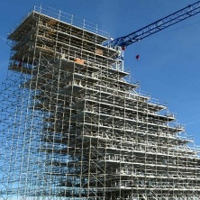  A. | B.  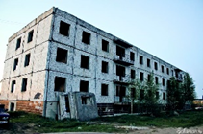 | C.  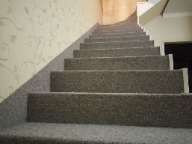 | D.  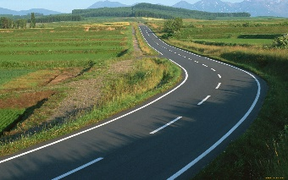
Berilgan misollar orasidan qaysi biri alohida ta’lim ehtiyojiga ega diqqati tarqoq o‘quvchi uchun “Skaffold”ga misol bo‘la oladi?

- Qiziqarli murakkab tenglama yechish
- Qiziqarli harakatli o‘yin ko‘rsatish
- Diqqatni buzuvchi buyumlarni atrofdan olishni aytish
- Diqqatni o‘ziga qaratuvchi rang va narsalardan foydalanish

Matematik topshiriqlar orasidan “Skaffold”ga misol bo‘la olamaydiganlarini aniqlang.
- Nuqtalar yordamida nusxa ko‘chirish usulidan foydalanib sonlarni yozish
- Namunada berilgan so‘zlar orasidan berilgan topshiriqqa mosini topish
- Ifodadani yechib uning qiymatini yozish
- Berilgan rasm asosida masala tuzish

